아나콘다 실습환경구축결과 보고서

**과목명: AI-보안**

**학과: 정보보안암호수학과**

**학번: 20192209**

**이름: 김동현**

# 1. 설치 단계 요약 설명

아나콘다 공식 홈페이지를 통해 Mac OS 용 아나콘다를 설치하였다. 이후 새로운 아나콘다 가상환경을 생성하여, 해당 가상환경에서 numpy, pandas, scikit-learn 모듈을 사용할 수 있도록 하였다.

# 2. 각 단계별 실행 결과 사진

## 2.1. 아나콘다 패키지 설치 완료 화면

그림 1은 아나콘다 패키지 설치를 완료했음을 보여주는 메뉴창이다. Anaconda-Navigator가 응용 프로그램 내에 있으므로, 아나콘다가 정상적으로 설치가 되었음을 확인할 수 있다.

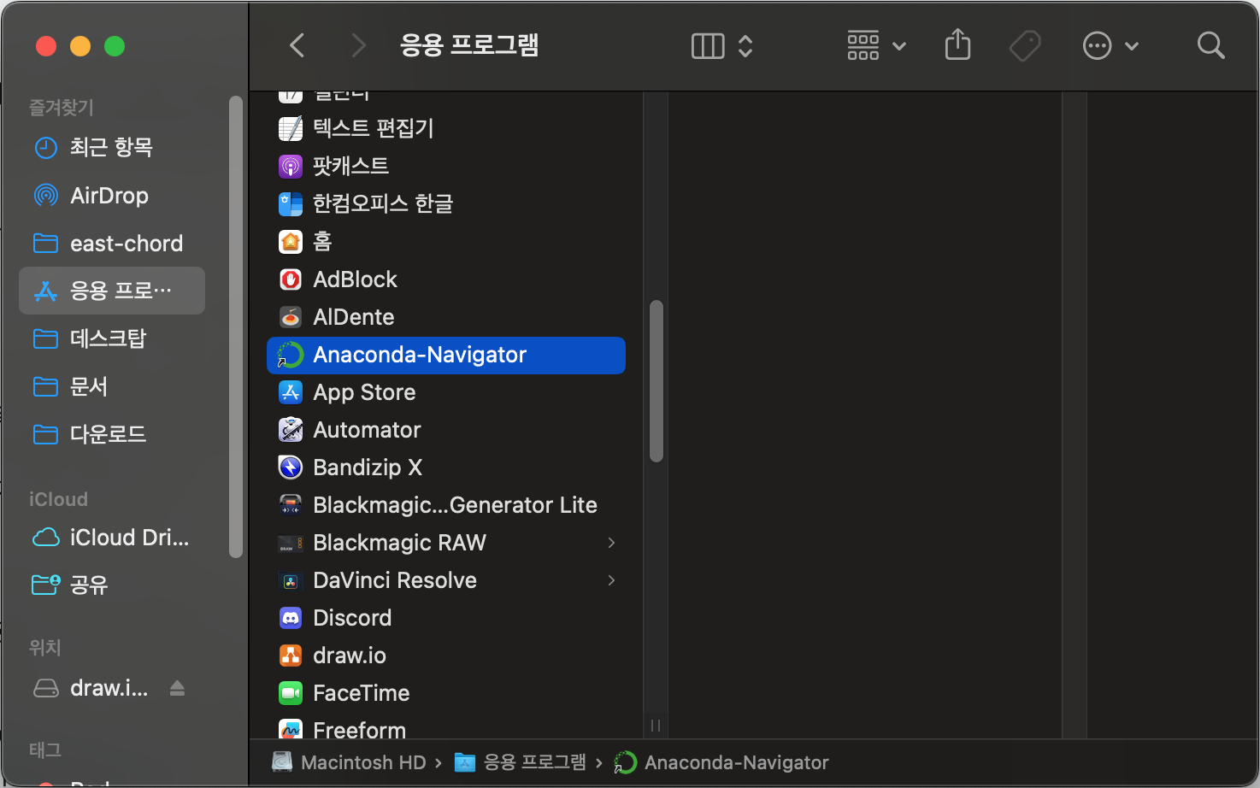

그림 1 아나콘다 패키지 설치 완료 화면

## 2.2. 아나콘다 터미널 창 화면

그림 2는 “ml”이라는 새로운 가상환경을 생성했음을 보여주는 화면, 그림 3은 해당 가상환경에서 numpy, pandas, scikit-learn 모듈이 모두 설치되어 있음을 보여주는 화면이다.

그림 2 설치한 가상환경 출력 화면

그림 3 패키지 설치 완료 화면

## 2.3. 주피터 노트북 실행 화면

그림 4는 주피터 노트북을 실행한 화면이다. 주피터를 이용하여, 보고서 작성자의 과목명, 학교명, 학과명, 학번, 이름을 출력하였다.

그림 4 주피터 노트북 실행 화면